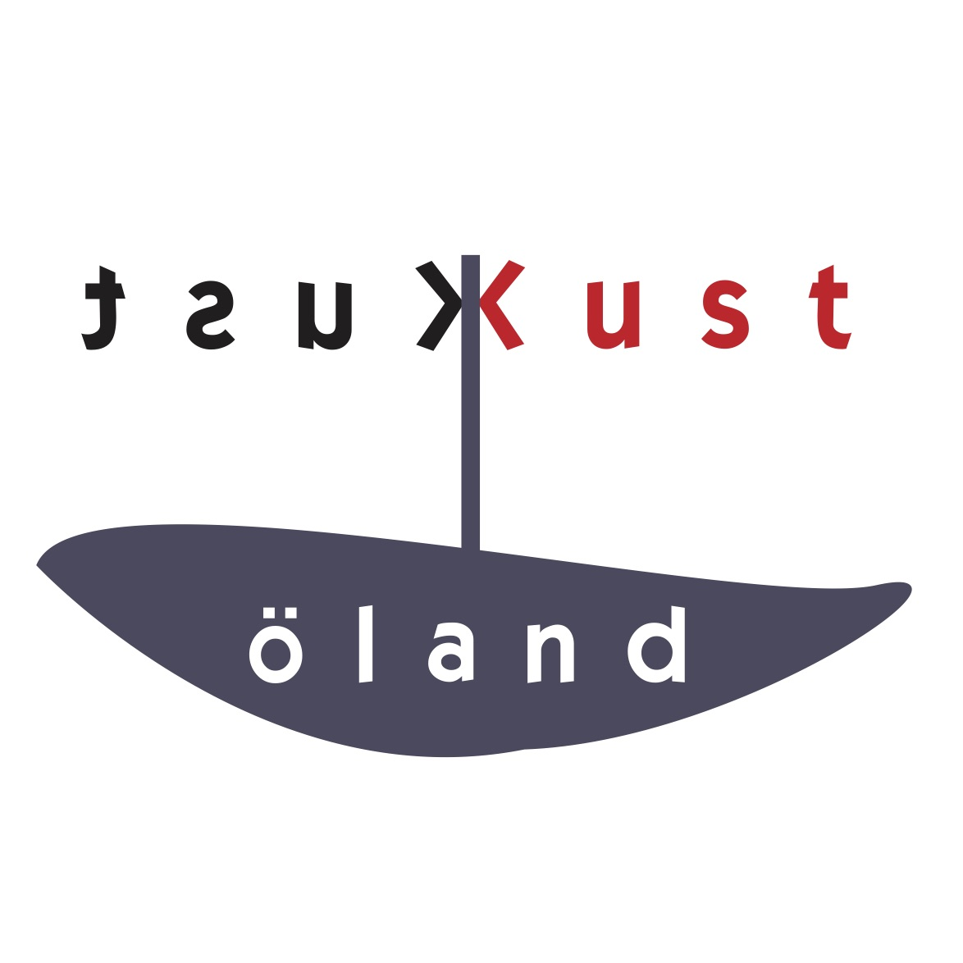

ÖPPET INFORMATIONSMÖTE OM

FIBERSATSNINGEN
I PERSNÄS OCH KÄLLA SOCKNAR

SÖNDAG DEN 5 JUNI KL 18

I KÄLLA BYGDEGÅRD

Öland Kust till Kust Intresseförening samarbetar med fibernätoperatören IP-Only/byNet i syfte att förse boende och företagare i Persnäs och Källa socknar med kraftfullt bredband via fibernät. Satsningen omfattar 1120 fastigheter i de båda socknarna. Priset 19 900 kr (företag plus moms) inkluderar installation inkl grävning på tomten.
Anmäl dig direkt på www.oland.ip-only.se

På mötet presenteras satsningen av projektgruppen ”Fiber i Persnäs och Källa socknar” och IP-Only/by Net.

Mer information via Per-Ola Svensson i projektgruppen
fiber@kust-kust.se eller 0705-736892

